TEDEN OTROKA V OPB
V podaljšanem bivanju smo ob tednu otroka posvetili pozornost temi Pasti mladostništva.
Risali in pisali smo na temo Nekaj ti moram povedati. Učenci so izrazili svoje želje, pričakovanja, veselje, strah… Izdelke smo razstavili na panojih v jedilnici.
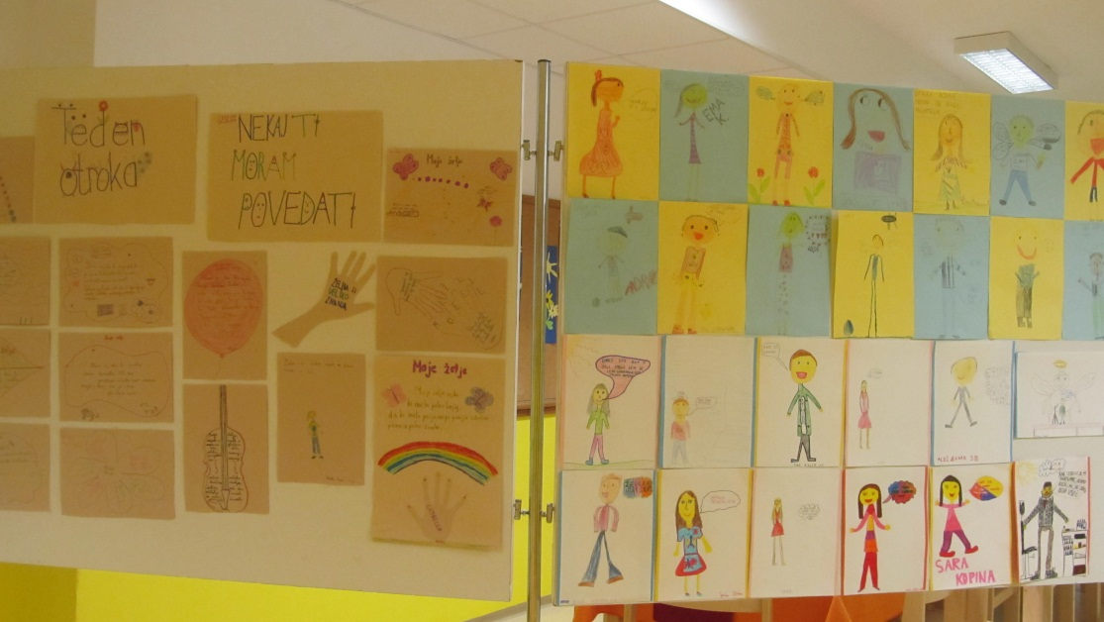
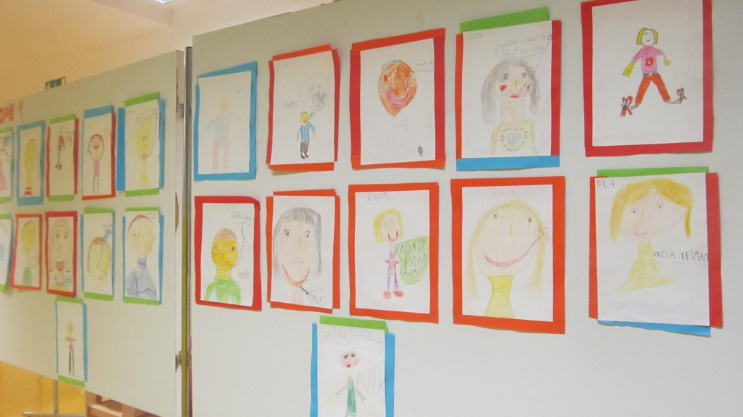

Izvedli smo 2 delavnici. V četrtek, 8. oktobra 2015, smo z vsemi skupinami PB v gospodinjski učilnici pripravili sadno kupo in oblikovali kokosove hlebčke. Učenci so bili navdušeni.
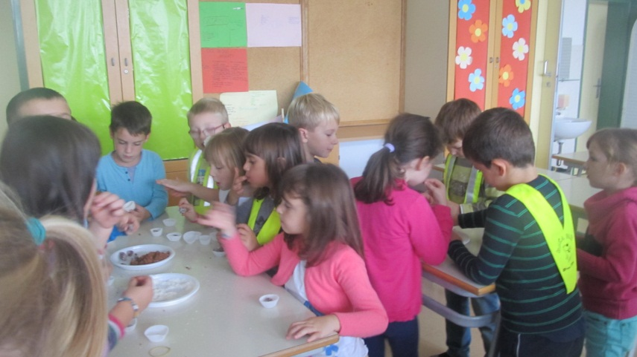
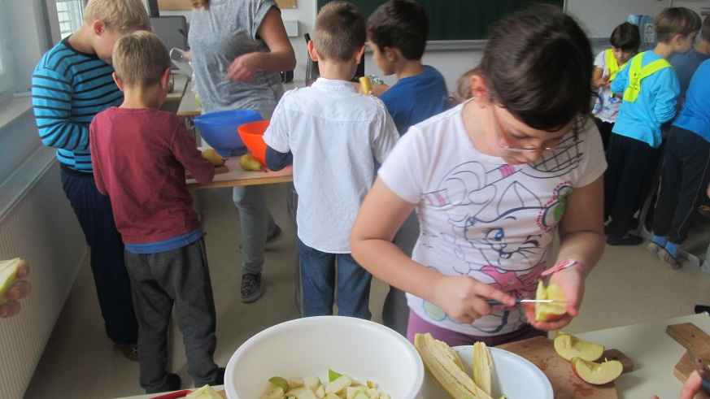
V petek, 9. oktobra 2015, so učenci sodelovali v plesni in športni delavnici. Zaplesali so ob pesmi Lep je dan in uživali v športnih igrah.
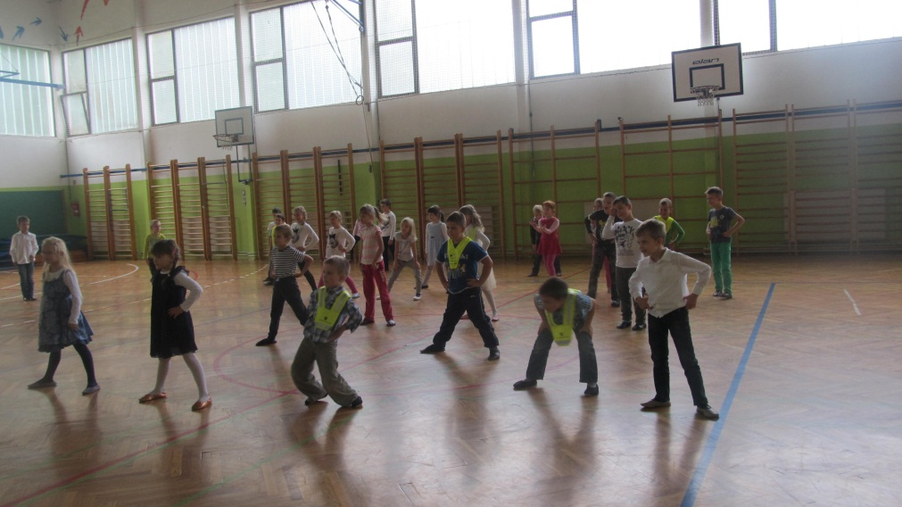 Učenci in učitelji PB.

